|  |  |  |
| --- | --- | --- |
|  | |  |
| МИНОБРНАУКИ РОССИИ | |  |
| Федеральное государственное бюджетное образовательное учреждение  высшего образования  **"МИРЭА - Российский технологический университет"**  **РТУ МИРЭА** | |  |
|  | Институт информационных технологий (ИТ) | |
|  | Кафедра Практической Прикладной Информатики (ППИ) | |

|  |  |
| --- | --- |
| **Практическая работа по предмету: Проектирование Баз Данных**  По теме: «Проектирование пользовательских представлений» | |
|  | |
| Выполнил студент группы ___ИНБО-03-18__ | Зубко М.В. |
| Принял преподаватель | Макаревич А.Д. |

|  |  |
| --- | --- |
| Практическая работа выполнена | «20» мая 2020 г. |

Москва 2020

**Цель работы**: изучить возможности проектирования пользовательских представлений. Получить практические навыки применения представлений.

**Задание**: разработать 3-4 пользовательских представления, позволяющие отделить прикладную схему представления данных от схемы хранения, а также с точки зрения защиты данных.

**Выполнение работы**

Представления – особый вид таблиц, создающийся на основе запросов, но постоянно хранящийся в базе данных как отдельная таблица. Их особенностью является возможность выведения данных в удобной форме без обращения к базе данных. При необходимости к ним также можно писать запросы.

Создадим 3 представления согласно заданию.

1. Представление «v1» будет основываться на данных сущности Заказ. Содержит ID заказа, имена студента и повара.

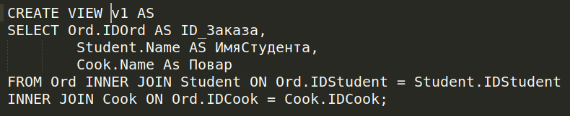

Рис. 1 – Листинг представления n1

обращаемся стандартной командой запроса к представлению из командной строки:

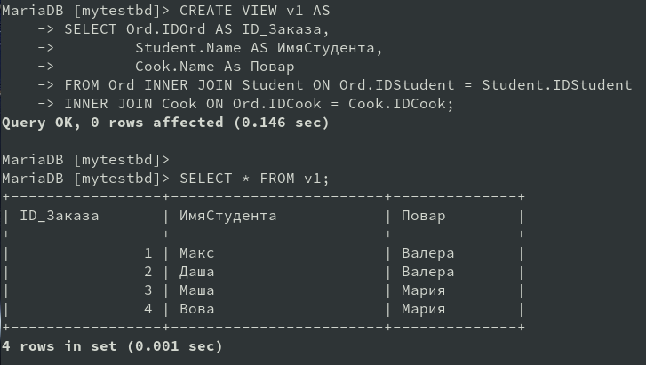

Рис. 2 – Вывод представления v1

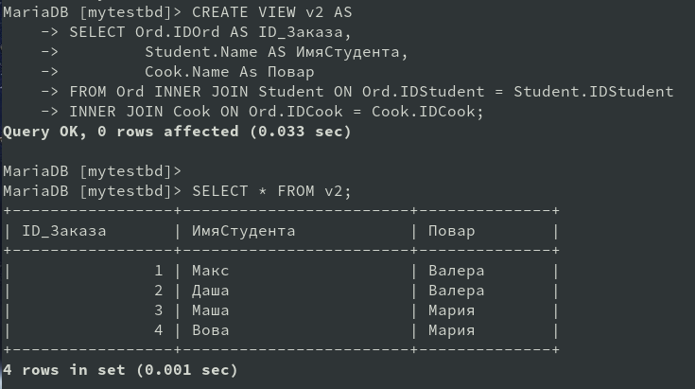

Рис. 3 – Листинг и Вывод представления v2

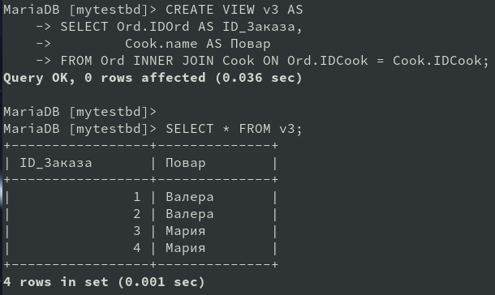

Рис. 4 – Листинг и Вывод представления v3

**Вывод**

В данной работе была изучена работа с таблицами, которые создаются на основе запросов из базы данных – Представлениями. Эти таблицы позволяют скрыть основную структуры базы данных от пользователя, предоставляя ему исключительно необходимые сведения. Также в ходе работы закреплены навыки создания запросов и компоновки данных.